Załącznik nr 2

**WIZUALIZACJA.**

**1. POTYKACZ REKLAMOWY 100 CM X 70 CM.**

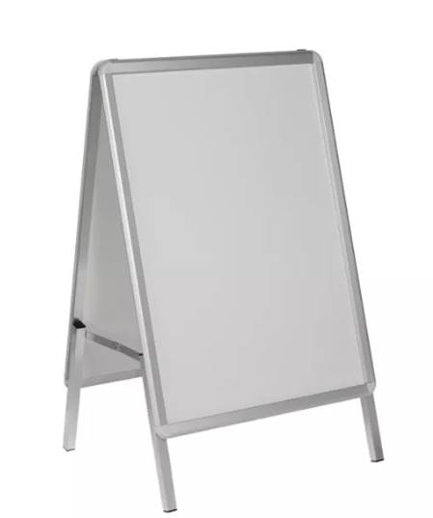

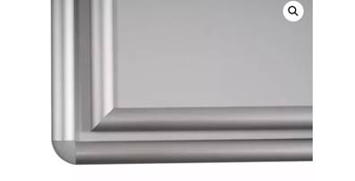

**2. RAMA REKLAMOWA ALUMINIOWA 70 X 100 CM.**

